4. Modelo de dominio

4.1. Diagrama Entidad/Relación
A continuación, veremos el diagrama entidad/relación basado en el enunciado proporcionado:

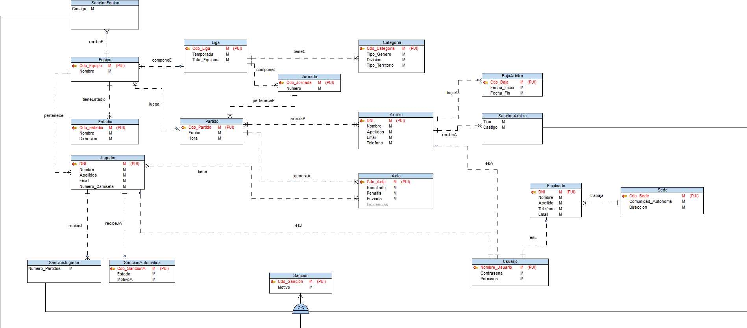

4.2. Descripción de entidades y atributos
Junto a este Word se adjunta el archivo Artefacto4Entidades.pdf en donde se encuentran, las entidades, sus atributos las descripciones de estos cuando sean necesarias.

4.2.1. Atributos de las relaciones n:m
Las relaciones N:M debido a que es un modelo lógico, no están representadas, por ello los atributos que tengan que tener estas relaciones tampoco están reflejados. A continuación, pasamos a mostrar los atributos de estas relaciones:
- ARBITRAP (Partido-Arbitro): El atributo de esta relación N:M será el de Puesto_Arbitro, ya que se necesita saber los árbitros que arbitraron un partido además de su puesto en el partido, por ejemplo linier o primer árbitro.
- TIENE (Acta-Jugador): Los atributos de esta relación N:M serán Minuto_Entrada, Minuto_Salida, Goles, Tarjetas_Rojas, Tarjetas_Amarillas, estos atributos serán para poder tener la información (que estará contenido en un acta) de un jugador en un partido.

4.3. Descripción de relaciones y cardinalidades
Junto a este Word se adjunta el archivo Artefacto4Relaciones.pdf en donde se encuentran, las relaciones y, en el caso de que su nombre no sea del todo claro, una descripción de ellas.

